Как настроить уведомление о пропущенных вызовах в Telegram

Нажимаем на кнопку «Создать новую связку».
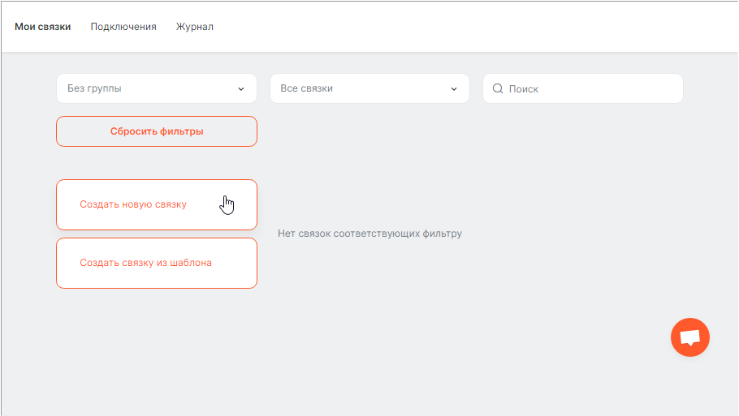
Добавляем триггер, который будет запускать связку:
- сервис «SunSim»
- событие «Входящий звонок пропущен»
- аккаунт SunSim «Мой аккаунт SunSim» - он создается автоматически при подключении сервиса интеграции и обычно выбирается по умолчанию. Создавать новый аккаунт для подключения к ВАТС не следует.
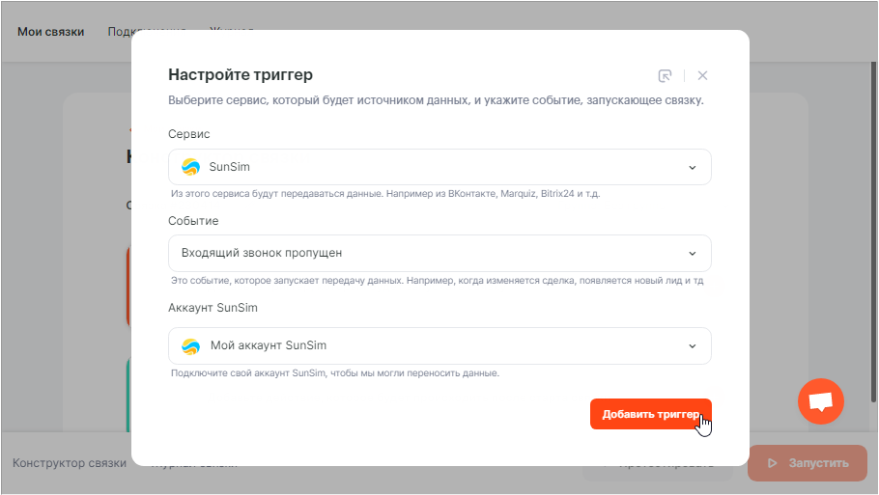
После нажатия кнопки «Добавить триггер» при переходе к следующему шагу добавьте действие, которое будет происходить после старта связки:
- сервис «Telegram»
- действие «Отправка сообщения»
- аккаунт Telegram «Добавить подключение».
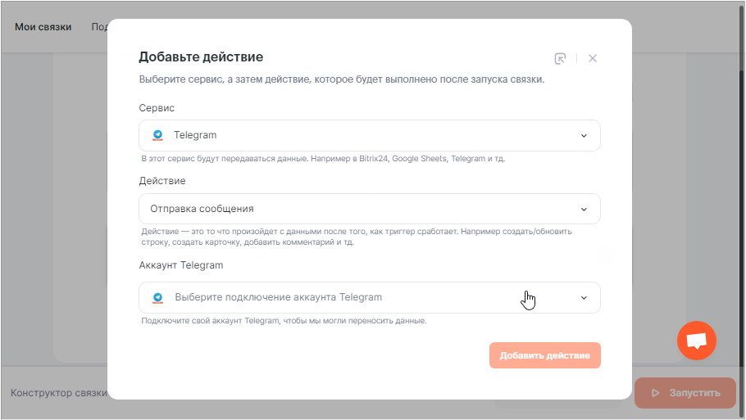
Название по умолчанию – «Мой аккаунт Telegram». Если планируете выполнять отправку сообщений через сервис интеграции в разные чаты, то отразите это в названии отличия. Нажмите «Далее».
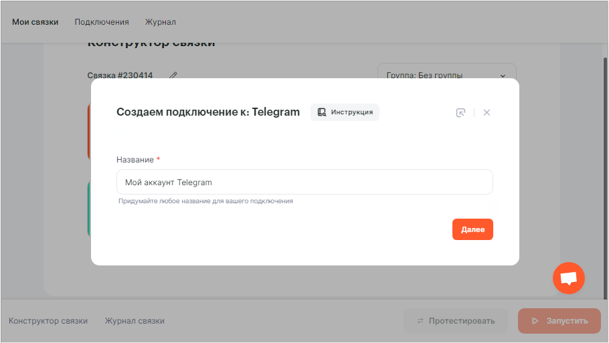

При настройке подключения к Telegram формируется индивидуальный токен. Его следует отправить боту @AlbatoBot, добавив его в контакты или в заранее созданную группу. Отправьте боту скопированное сообщение с токеном: /start значение_токена. После получения сообщения о привязке нажмите «Далее».
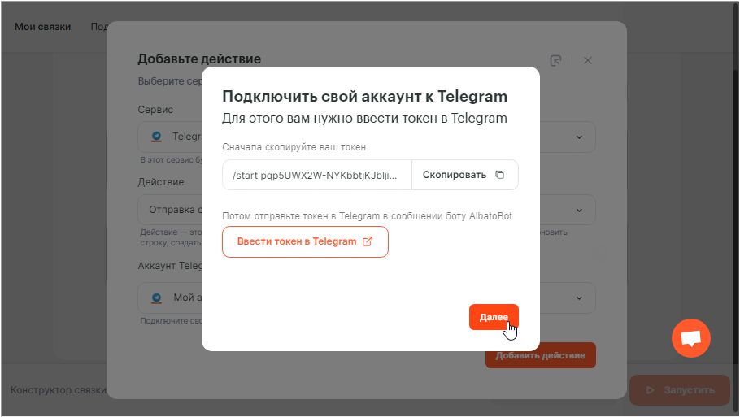

Если приложение установлено на том же устройстве, с которого вы работаете в личном кабинете СанСим, то достаточно нажать на ссылку «Ввести токен в Telegram».
Или откройте приложение Telegram и в строке поиска укажите адрес бота @albatobot.
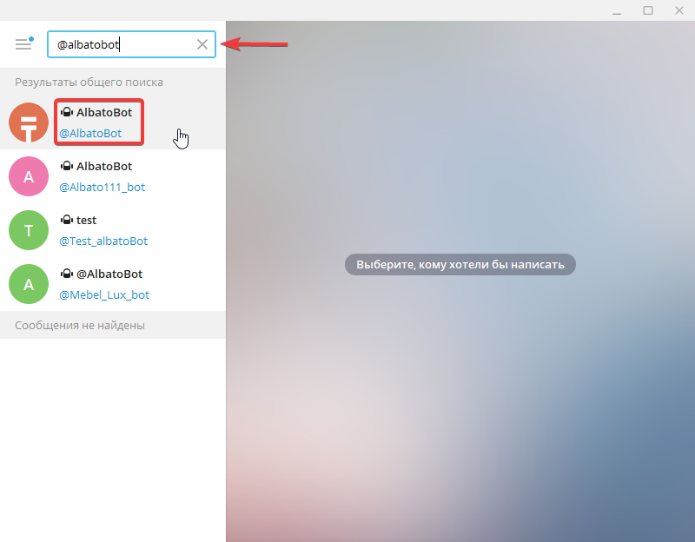
Нажмите кнопку «Запустить».
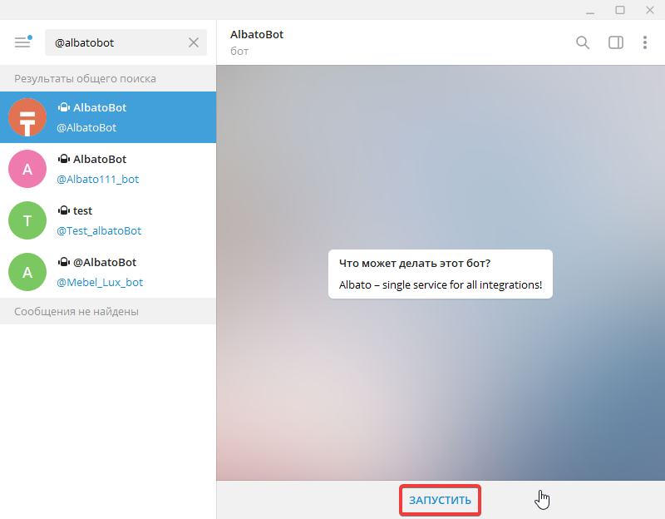
В строке сообщения добавьте, скопированный из личного кабинета СанСим текст, содержащий команду и токен (/start значение_токена), и отправьте сообщение.
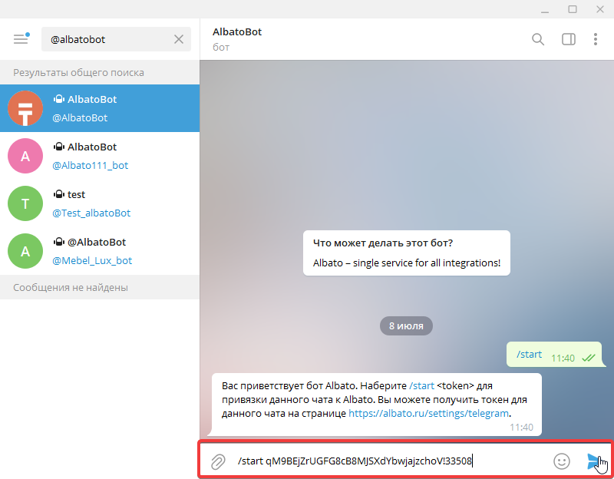
После того, как будет получено ответное сообщение от бота об успешной привязке, можно продолжить настройку. Для получения сообщений в групповой чат, бот добавляется как участник группы и токен отправляется в группу с ботом.
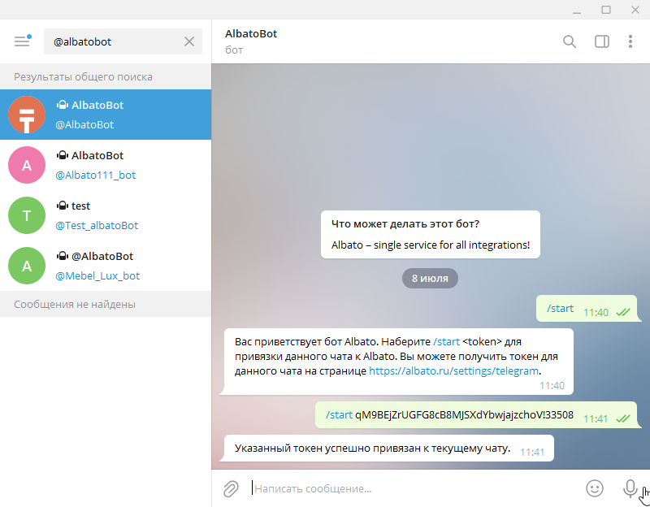
Вернитесь в личный кабинет и нажмите «Далее».

Подтвердите выбор настроенного аккаунта Telegram и нажмите кнопку «Добавить действие».
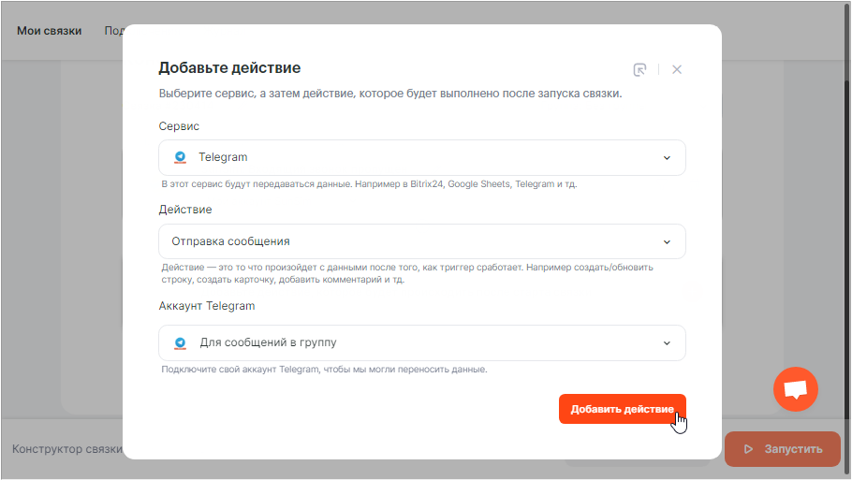
В настройках действия в поле «Текст» сформируйте желаемый текст сообщения, добавляя из выпадающего меню параметры, полученные при звонке, добавляя пробелы и используя при необходимости перенос строки.
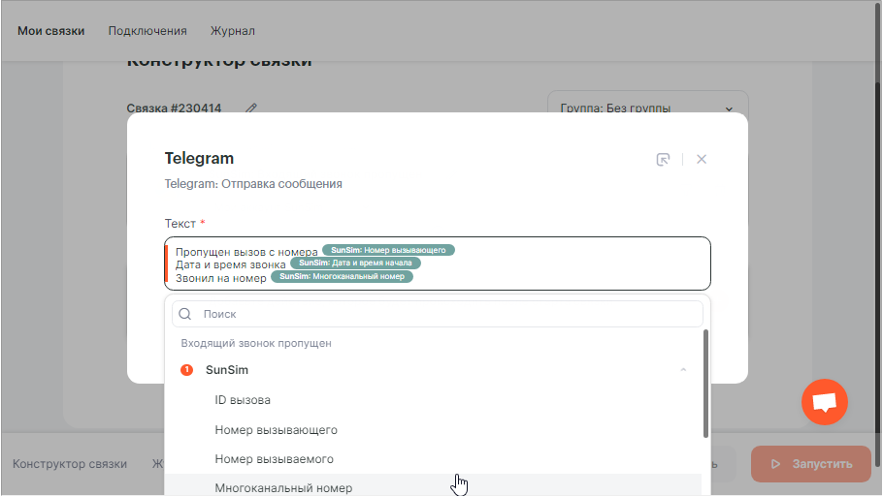

Сохраните настройки.
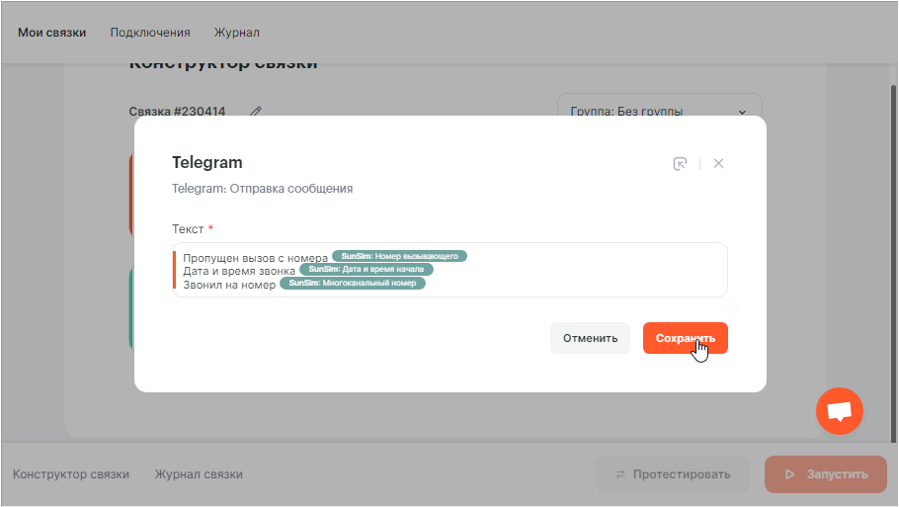
Запустите связку простым нажатием кнопки «Запустить».
